Oscar Pereira – DAW 7K

DNS con Bind
Creamos un par de maquinas que serviran como servidor DNS y usuario respectivamente.

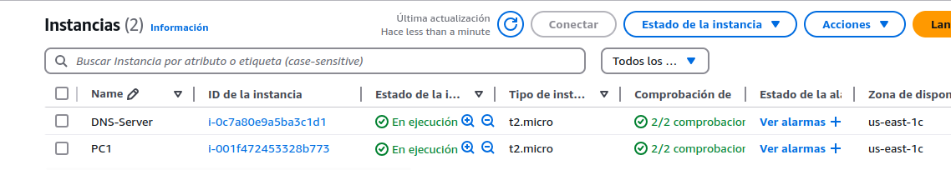

Despues accedemos a la maquina servidor e instalaremos bind9.

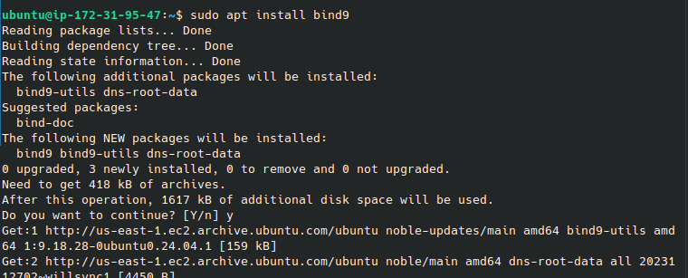

Creamos copias de seguridad de los archivos named por si algo va mal.

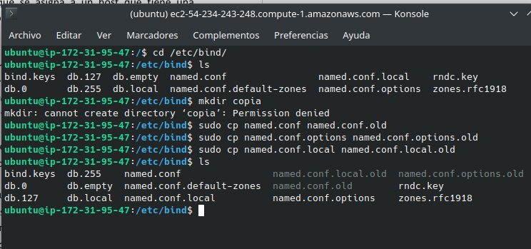

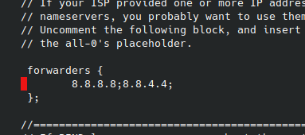

Ahora modificamos el archivo local con nuestros datos.

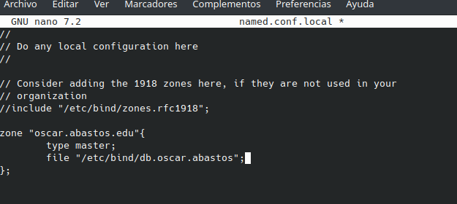

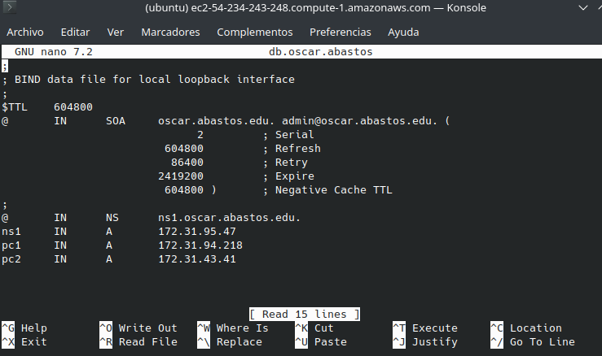

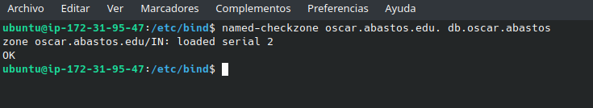

Hacemos restart al servicio named y comprobamos su funcionamiento.

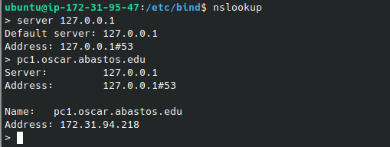

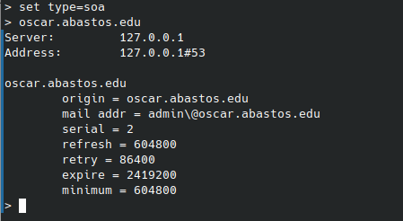

Ahora entramos a PC1 y comprobamos nuestro resolver.
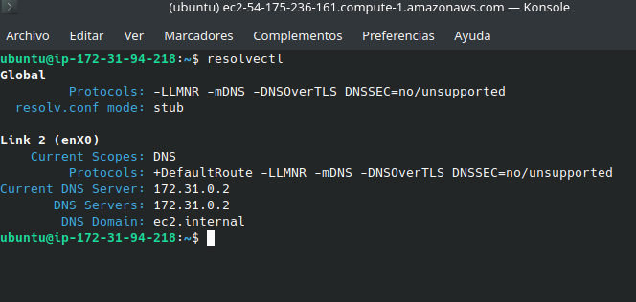
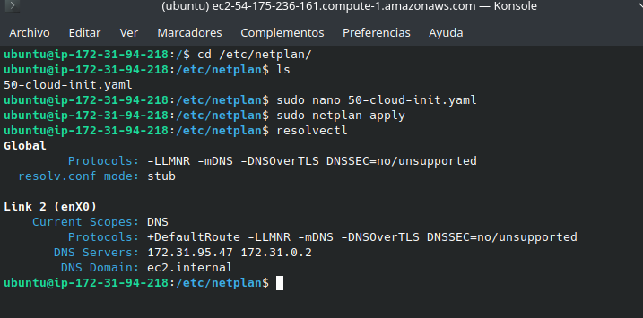

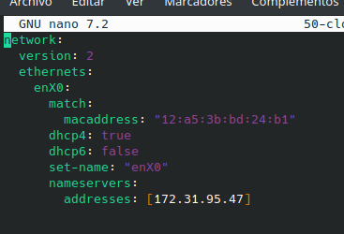

Modificamos el grupo de seguridad para que permita entrada por DNS(UDP).

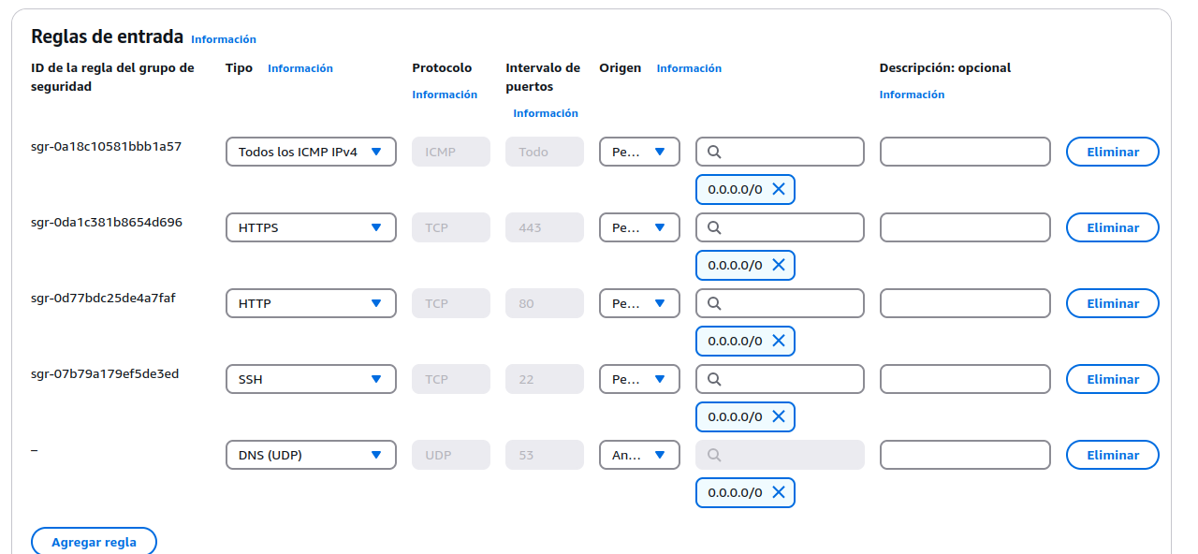

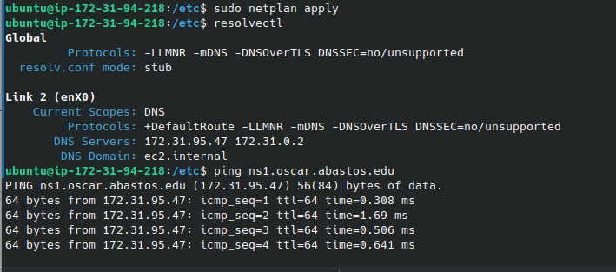

Ahora añadimos un alias a las maquinas modificando el db de nuestro servidor.

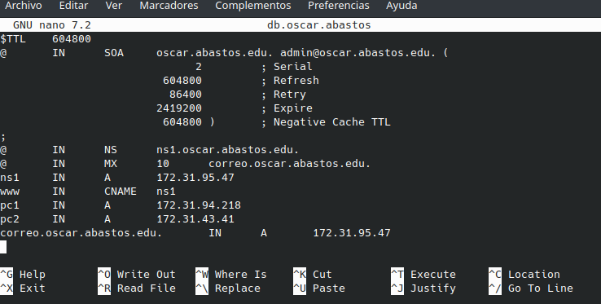

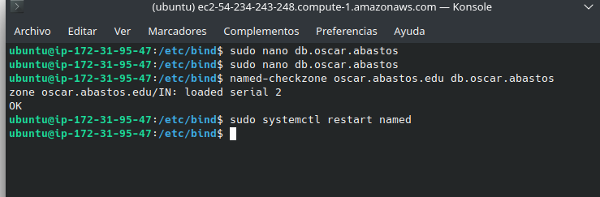

Guardamos y reiniciamos el servicio.

Ahora desde PC1 hacemos ping a los nuevos registros.
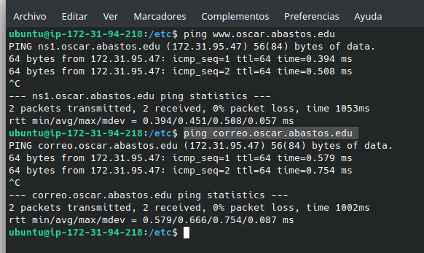

Y podemos verificar que funcionan correctamente.

